Rede Ecológica

Informatização do Processo de Encomendas

Relato sobre a informatização do processo de encomendas da Rede Ecológica.
Fase ‘pré-Internet’, depois a fase ‘planilha por email’, até chegar na implantação do ‘sistema ONLINE’ em abril de 2013.

Setembro de 2015

Conteúdo
Breve Histórico da operação do processo de encomendas 3
Necessidades do Processo de Encomendas 4
Necessidades de Cadastro 4
Necessidades de Consolidação 5
Sistema online de Pedidos 5

Breve Histórico da operação do processo de encomendas

A Rede Ecológica nasceu em 2001. Em seu início, as comunicações eram feitas basicamente por telefone e a consolidação dos pedidos para encomenda aos produtores era manual. Com a popularização da Internet, em algum momento o email passou a ser o principal meio de comunicação. A partir daí, observamos 2 fases no processo de encomendas:
Fase planilha por email
Os cadastros de produtores e produtos eram armazenados em planilhas no computador do responsável por encomendas. As comunicações eram feitas por email. A cada chamada (período de realização dos pedidos) os cestantes recebiam por email uma planilha com a lista de produtos disponíveis. O cestante preenchia a planilha com o seu pedido e enviava por email para a comissão de pedidos, que consolidava manualmente os pedidos copiando/colando os dados das planilhas dos cestantes em uma planilha maior, que somava os quantitativos.
Fase sistema online
Em abril de 2013 foi implantando o sistema online para gestão dos pedidos. Os cadastros passam a ser registrados e atualizados no sistema, podendo ser distribuído para diferentes responsáveis. Pedidos e dados pessoais atualizados pelo próprio cestante. A consolidação dos pedidos é feita automaticamente pelo sistema através de relatórios.
O sistema foi desenvolvido para atender às necessidades da Rede Ecológica, estando disponível como software livre hospedado em https://github.com/redeecologica/pedidos, de modo que outros grupos de consumo podem reutilizar o código. Foi apresentado no II Encontro de Grupos de Consumo Responsável em agosto de 2013 (ver páginas 33 a 37 do relatório oficial do encontro):

Transcrição do relatório:
Histórico: Devido ao tamanho da Rede Ecológica, formada por cerca de 200 cestantes, distribuídos em 11 núcleos, o trabalho de consolidar os pedidos enviados por planilha consumia semanalmente muitas horas de esforço e trabalho manual, correspondendo a 85% do trabalho realizado pela comissão de pedidos, que consiste em: contato com produtores para confirmação dos produtos disponíveis e preços; divulgação destas informações para os cestantes realizarem os pedidos; consolidação dos pedidos dos cestantes; envio dos relatórios consolidados aos: produtores, responsáveis pela entrega nos núcleos, responsáveis pelo mutirão de distribuição dos perecíveis.
Houve a expectativa de poder utilizar a ferramenta de compras coletivas disponibilizada no Cirandas. No entanto, a existência de diversos núcleos no grupo de consumo (formato de rede capilar) não era tratada na então versão da ferramenta. Foi verificado também que haveria um impacto muito grande para os usuários, devido à mudança significativa da interface da planilha para a interface da ferramenta.
A necessidade de desenvolver uma ferramenta ficou mais urgente depois que a pessoa que cuidava da compilação das várias tabelas advindas dos cestantes iria entrar em férias. A gestão dos pedidos ficaria bastante complicada, podendo-se levar até dias de trabalho para completar essa tarefa. Este fato foi um grande acelerador do processo de desenvolvimento do sistema de pedidos.
O sistema foi desenvolvido em linguagem PHP, utilizando base de dados MySQL, e hospedado no mesmo domínio do site institucional do grupo. Diretrizes: A ideia é que a ferramenta refletisse o funcionamento da Rede Ecológica, que opera com vários núcleos de entrega e pedidos e que o uso fosse facilitado para que pessoas menos acostumadas com tecnologias de informação pudessem utilizá-lo sem que fosse necessários diversos contatos com o suporte técnico.
Funcionamento: Entra-se no sistema pelo endereço http://pedidos.redeecologicario.org, que é sempre divulgado aos cestantes na Carta Semanal da Rede Ecológica, quando da abertura de chamadas para realização de pedidos. Após o cestante informar seu login e senha no sistema, são listadas as chamadas disponíveis para realizar pedido e também seu histórico de pedidos. Ao selecionar uma chamada, o cestante visualiza os produtos disponíveis e informa as quantidades desejadas. Depois de salvar e confirmar, recebe um e-mail de confirmação.
A comissão de pedidos possui um perfil que permite administrar as chamadas, informando o período de realização do pedido, os núcleos que serão atendidos, e quais produtores estarão disponíveis (entre todos os produtos cadastrados). A lista é a mesma replicada para os núcleos envolvidos com aquela compra. Os pedidos seguem a rotina semanal do grupo, assim como acompanha a metodologia de pedidos de perecíveis (semanal) e não-perecíveis (mensal). Cada núcleo tem como gerir as informações relacionadas aos cestantes e ao núcleo (como horário e endereço de entrega) e acompanhar os relatórios de pedidos.
Os relatórios gerados são por produtor, por consumidor e por núcleo, e o cruzamento entre esses dados. Os relatórios foram evoluindo com o tempo visando sempre economizar papel.
Dúvidas durante a apresentação: "É possível usar o mesmo sistema para outros grupos?" Sim, desde que haja alguém que possa implantá-lo em um servidor de hospedagem e configurá-lo de acordo com o funcionamento do grupo interessado.

Necessidades do Processo de Encomendas
Independentemente de qual maneira será realizado, se com planilha ou com sistema, o processo de encomendas de um grupo de consumo como a Rede Ecológica possui necessidades de cadastro e de consolidação, descritas a seguir.

Necessidades de Cadastro
É necessário manter de alguma maneira os seguintes cadastros:
- Produtores
Nome, contato, localização, forma de entrega,...
- Produtos
Nome, unidade, valor de compra, valor de venda (se necessário incluir margem), produtor,...
- Núcleos
Nome, local de entrega, horário de entrega, ...

- Cestantes
Nome, email, telefone, núcleo, status de ativo, ...
- Chamada
Período para realizar o pedido, data de entrega, disponibilidade dos produtos para a respectiva chamada, ...
- Pedido
Pedido do cestante com a quantidade pedida de cada produto
- Estoque
Produto, quantidade, chamada associada

Necessidades de Consolidação

- Consolidado para os Produtores
Os pedidos dos cestantes de uma chamada precisam ser consolidados em um único pedido para o produtor, agrupando as quantidades por núcleo (se for multi-núcleo). Se houver estoque, deve ser considerada a contagem do estoque que servirá para reduzir o total do pedido.

- Consolidado para o Responsável pelo Mutirão (se houver etapa intermediária de distribuição)
Similar ao consolidado acima, porém com espaço para preencher o que de fato chegou para distribuição, e o que será entregue a cada núcleo.

- Consolidado para o Responsável pela Entrega no Núcleo
Lista de todos os produtos disponíveis para a chamada, com o total pedido por cada cestante do núcleo e o total pedido pelo núcleo.

Sistema online de Pedidos

Imagens do sistema e suas repectivas funções.
Figura 1 Cadastro de Produto
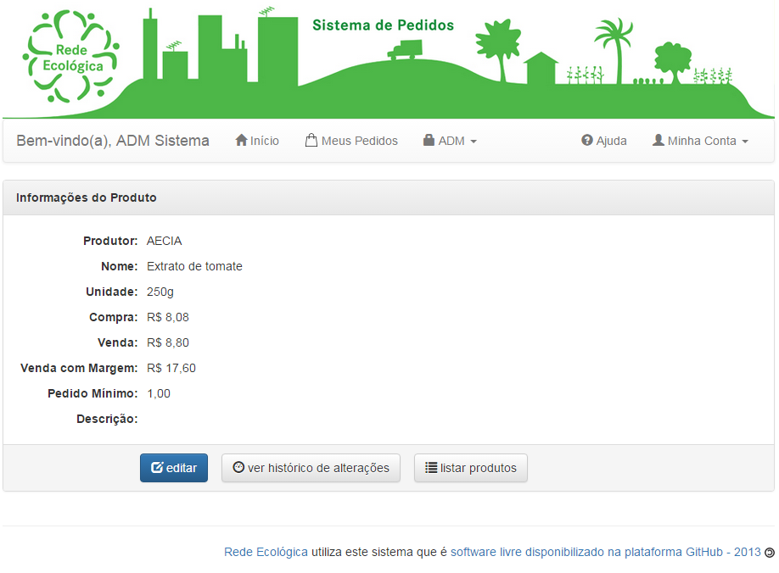

Figura 2 Cadastro de Produto - Ver histórico de alterações
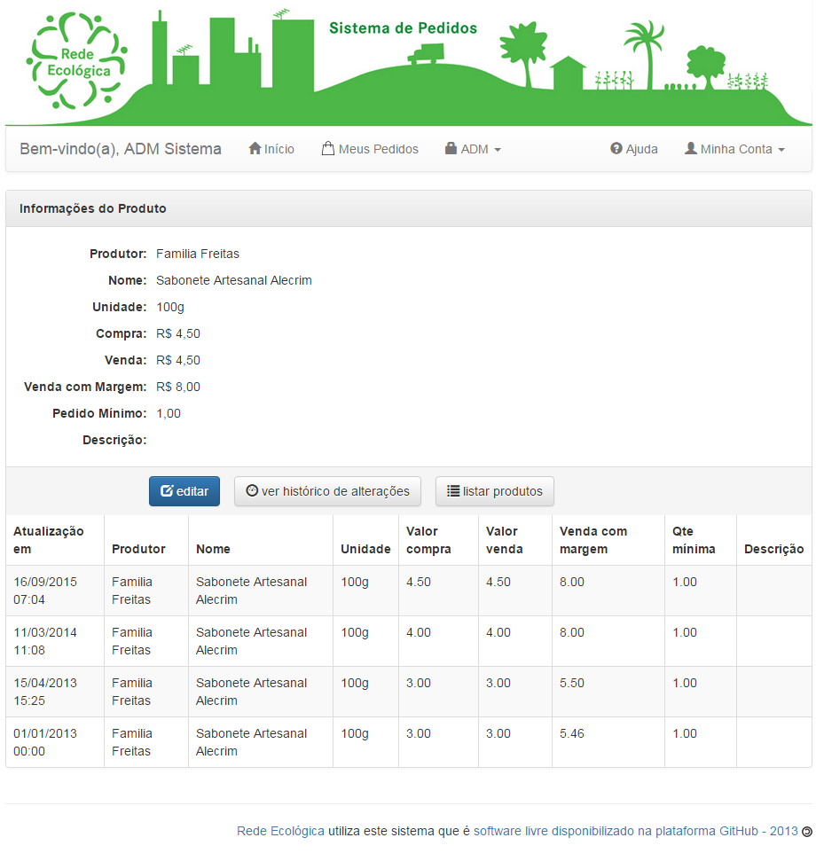

Figura 3 Cadastro Produtor
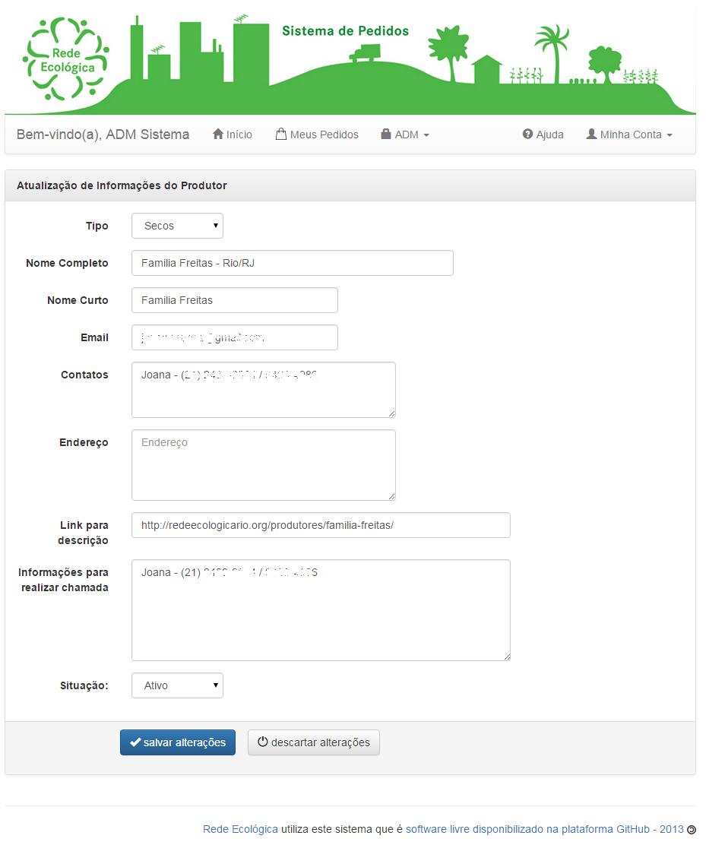

Figura 4 Cadastro de Núcleo
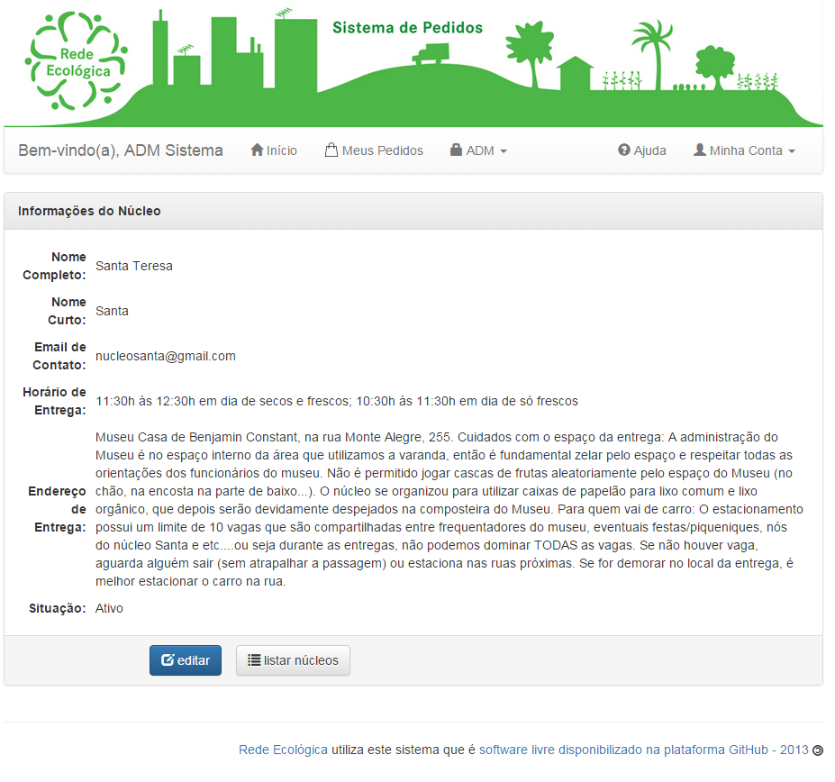

Figura 5 Cadastro de Núcleo - Listagem
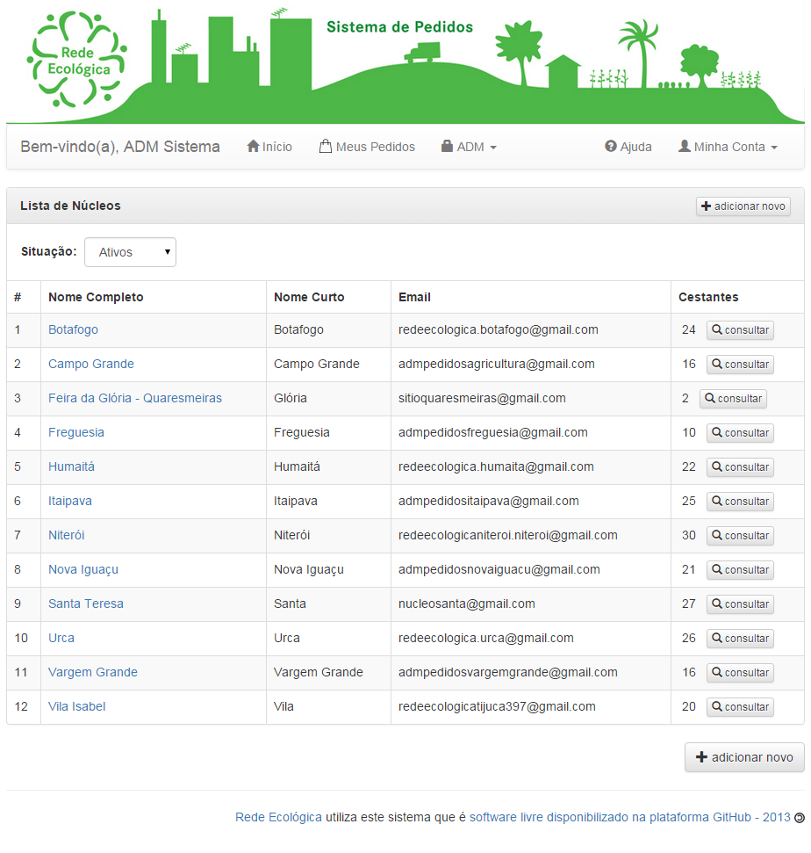

Figura 6 Cadastro de Cestante
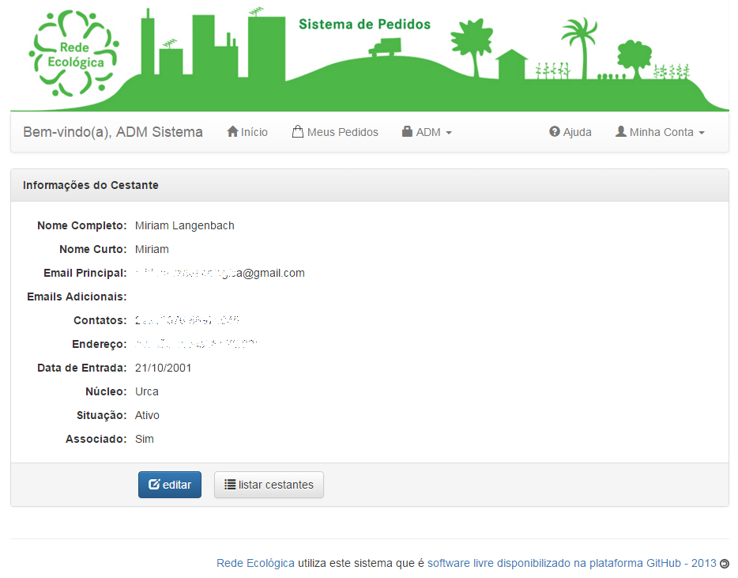

Figura 7 Cadastro de Cestantes - Listagem
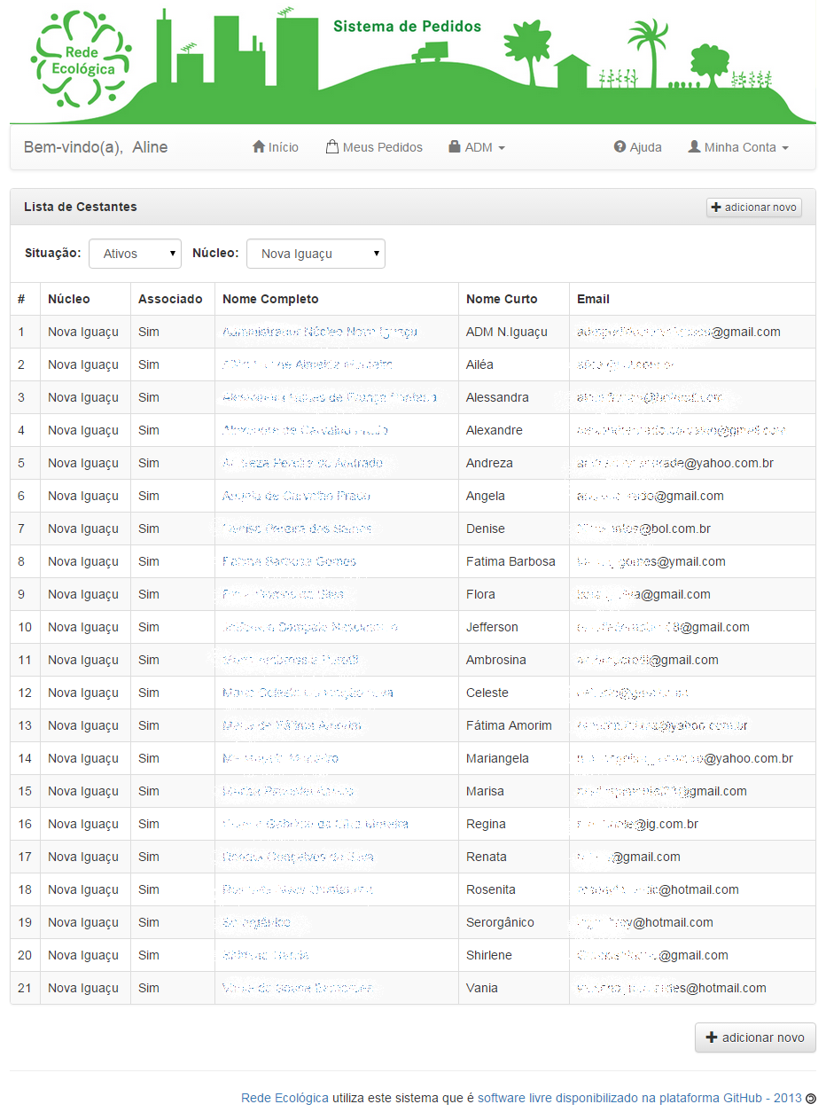

Figura 8 Cadastro de Chamada
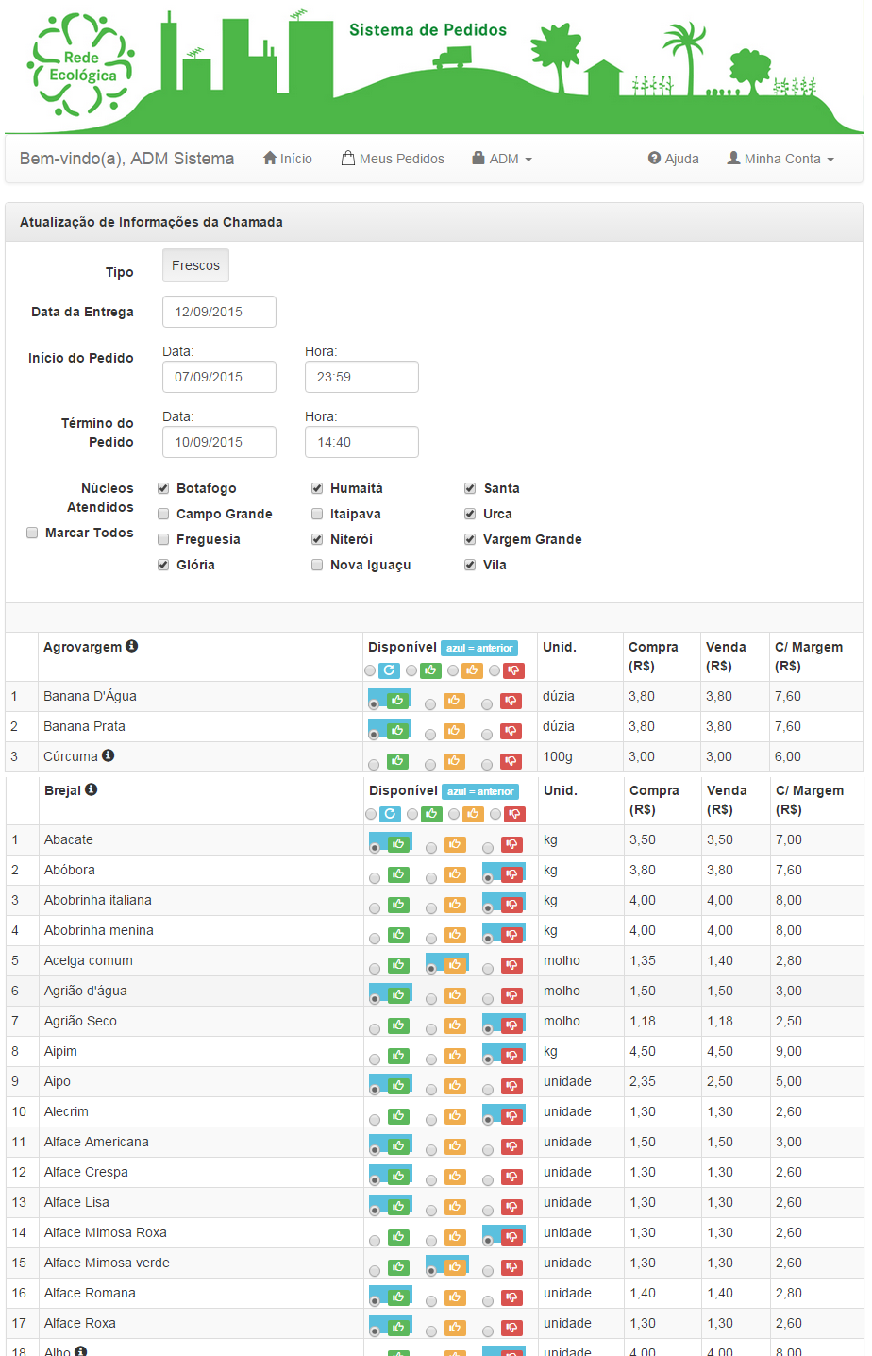

Figura 9 Página "Meus Pedidos" do cestante
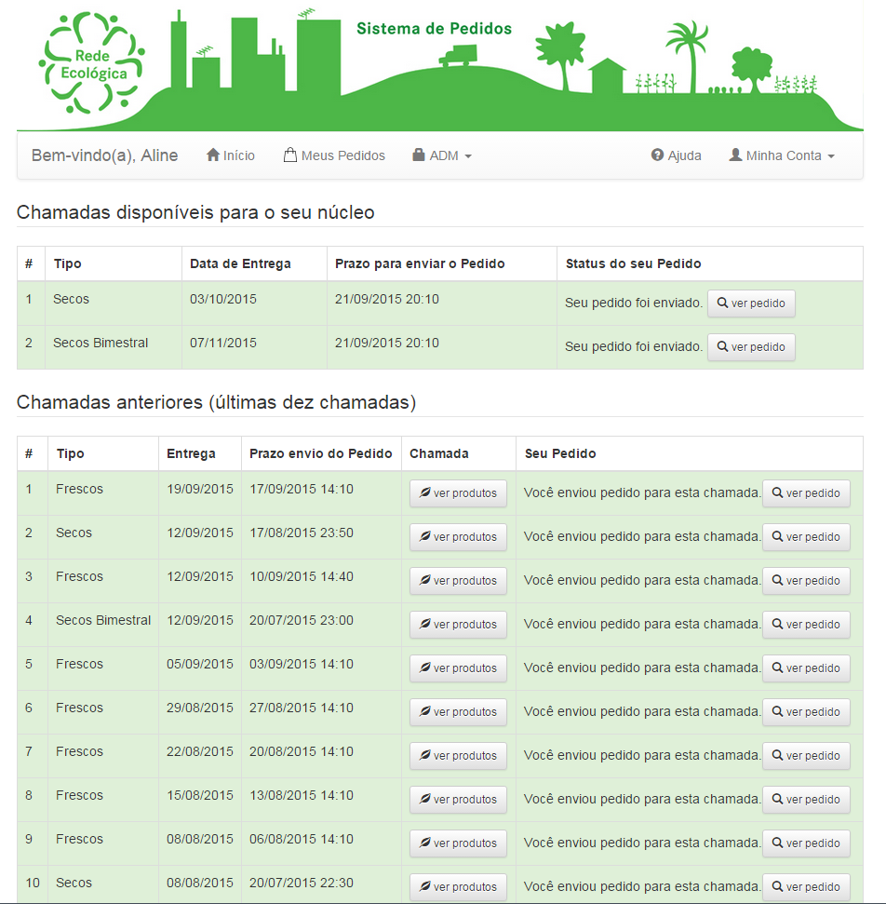

Figura 10 Cestante editando pedido
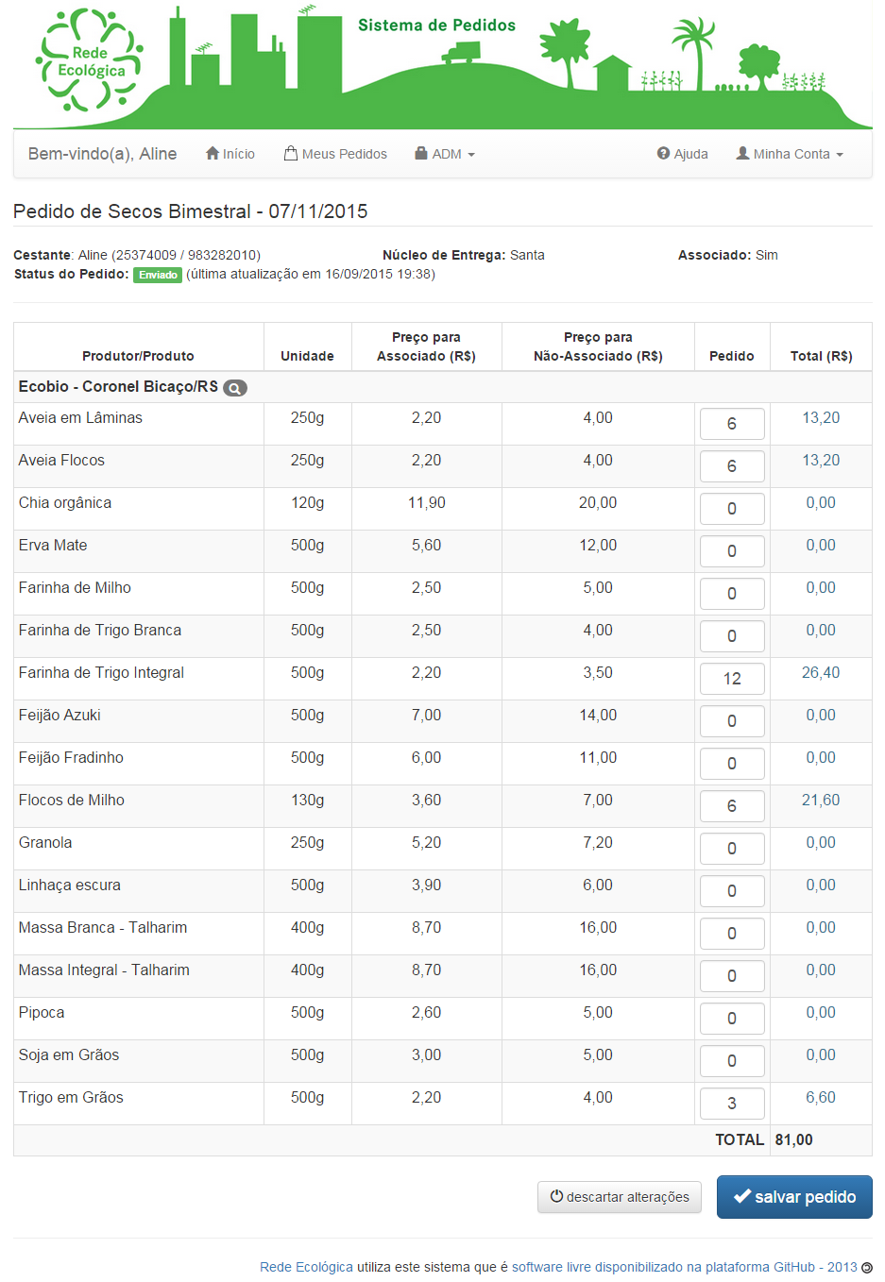

Figura 11 Cestante vendo o seu pedido salvo
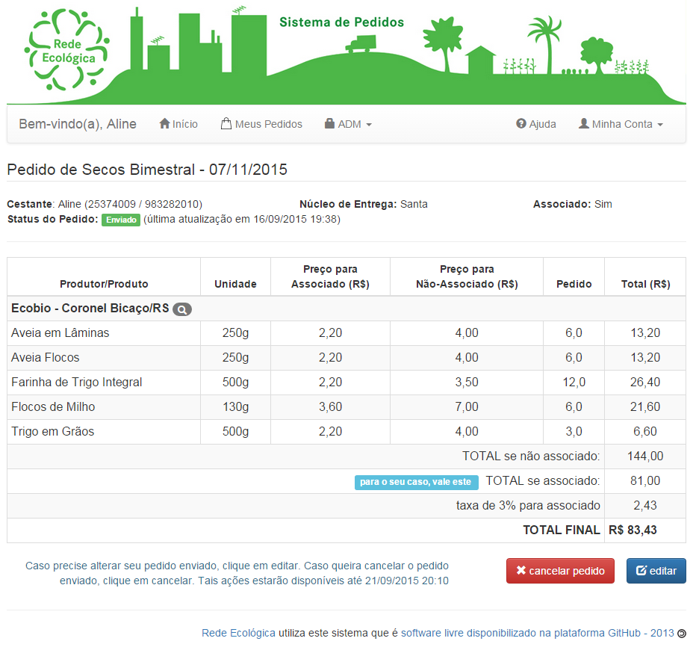

Figura 12 Área com relatórios consolidados
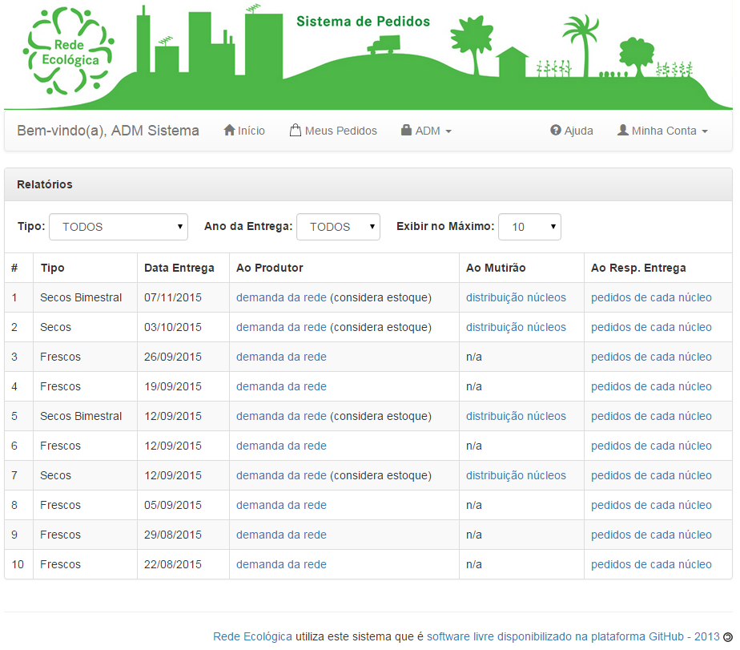

Figura 13 Consolidado para o Mutirão
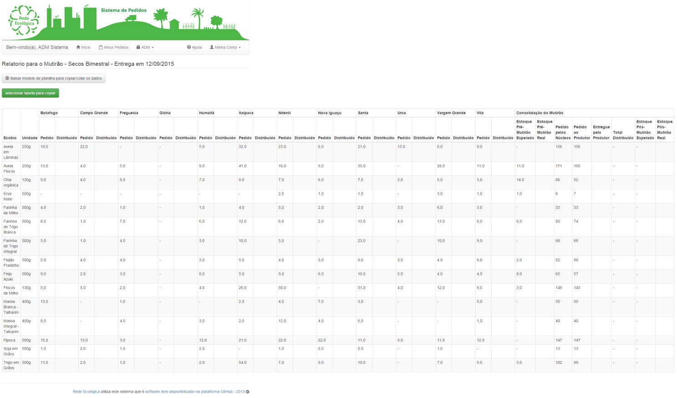

Figura 14 Consolidado para o Produtor
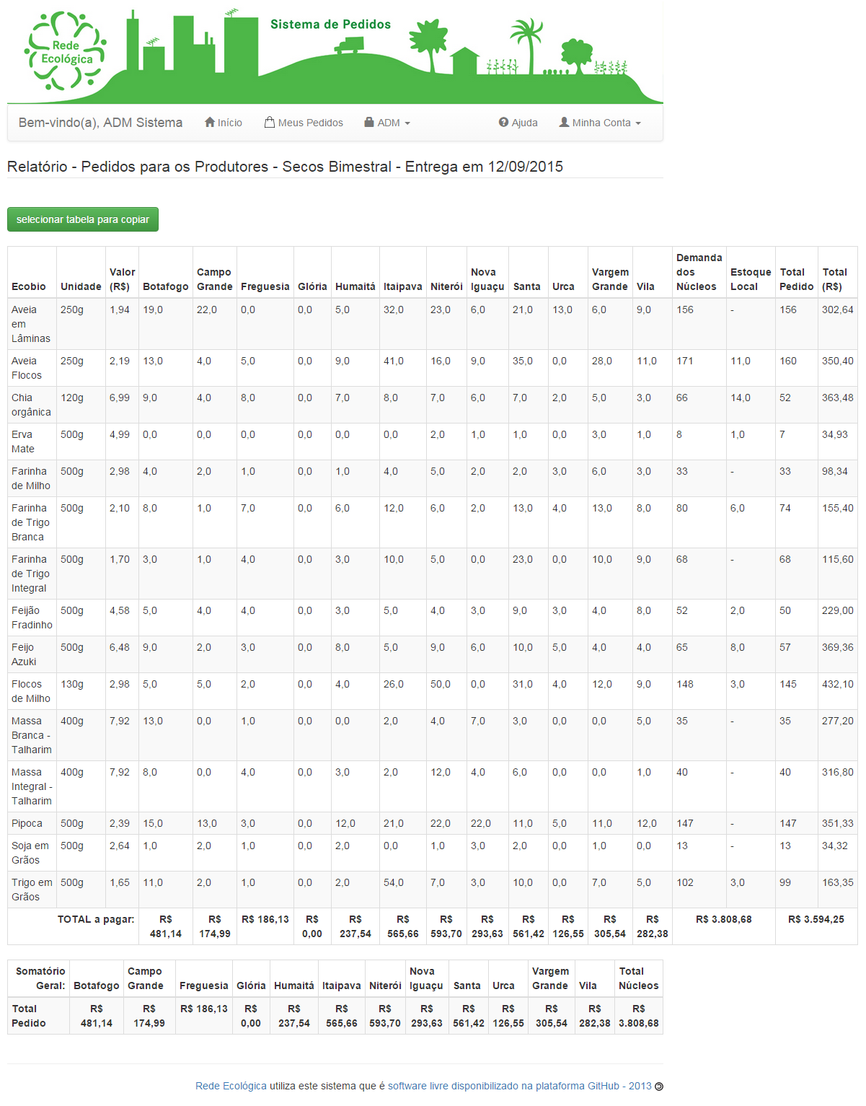

Figura 15 Consolidado para o Responsável pela entrega no núcleo